辽宁大学试卷分析报告
信息学院（系） 2016-2017 学年第一学期
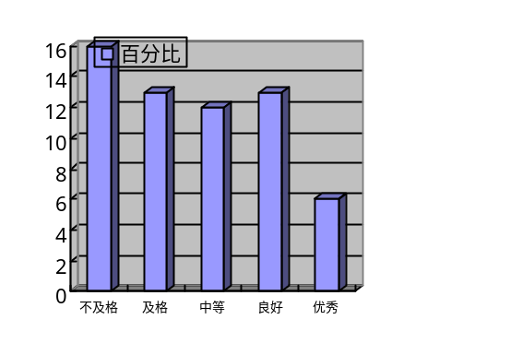

辽宁大学试卷分析报告
信息学院（系） 2016-2017学年第一学期
课程名称 | 面向对象程序设计 | 考试时间 | 2016年12月21日
任课教师 | 刘建 | 年级及专业 | 15级软件2个班
命题教师 | 刘建 | 应考人数 | 51 | 实考人数 | 50
- 考试的主要内容：

面向对象的基本概念，涉及了C++基础知识，封装性，继承性，多态性等面向对象的核心概念
总之，试题内容覆盖了面向对象大纲所要求的章节，也突出了重点章节。

- 考试题型及其分布：

一、选择题30分，涉及章节：一、二、三、四、五、六、七、八。
二、判断题20分，涉及章节：一、二、三、四、五、六、七、九
三、问答题30分，涉及章节：二、四、六、七、八
四、设计题20分，涉及四、八

- 考试难易程度的分析：

选择题考查基本知识及基本概念 简单 30%

综合题和计算题考查基本知识及概念的应用 中等 55%

综合题考查基本知识及概念的综合运用能力 难 15%

试卷分析人：刘建
- 四、考试的成绩及其分布：
成绩分布图：
分数 | 人数 | 百分比（％）
≤59 | 1 | 1
60－69 | 2 | 4
70－79 | 12 | 24
80－89 | 29 | 57
≥90 | 7 | 14

分析说明：
从考试实际情况看和从成绩分布图可以看出，考生的成绩呈基本成正态分布，考试成绩能够反映学生的实际学习情况。
五、考试效果及存在的问题：
考试范围涵盖了本课程教材的核心内容和主要章节，符合教学大纲的要求，考查了学生对基本知识和基本概念的掌握情况以及理解应用能力，对学习成绩优异的学生提供了展示其综合运用基本知识和基本概念能力的空间。学生学习比较努力，所以得分普遍比较高。

六、改进建议：
对个别学生应该进行有针对性教育和管理，就象对优秀学生实施导师制一样，对学习较差的学生我们更应该给以足够的关心。另外，对那些和课堂出勤率特别差的同学（出勤率不足50%）应该禁止其参加期末考试。

